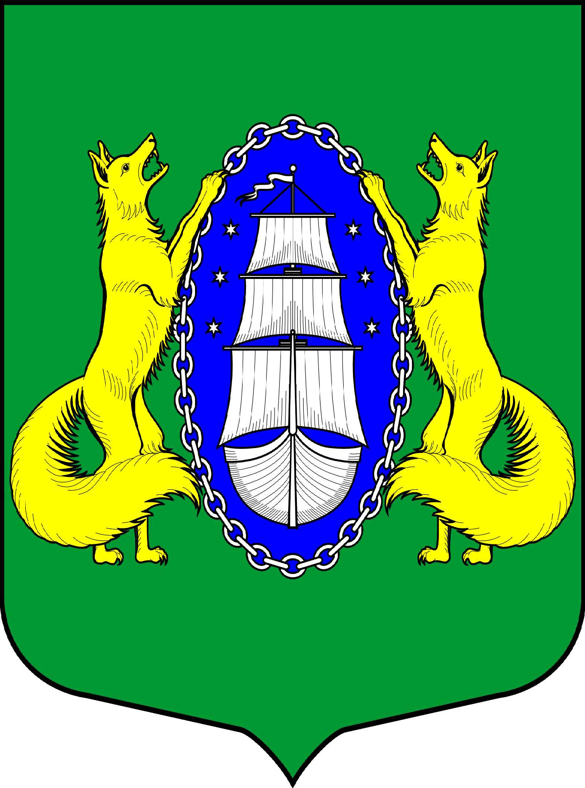

ВНУТРИГОРОДСКОЕ МУНИЦИПАЛЬНОЕ ОБРАЗОВАНИЕ САНКТ-ПЕТЕРБУРГА ПОСЕЛОК ЛИСИЙ НОС
МУНИЦИПАЛЬНЫЙ СОВЕТ
пятый созыв
Р Е Ш Е Н И Е
____________________________________________________________________________

13.06.2019 г. № 48 г. Санкт-Петербург

О внесении изменений в Положение о местной администрации
муниципального образования пос. Лисий Нос, утвержденное
Решением МС от 01.02.2018 г. № 3

В соответствии с Федеральным законом от 06.10.2003 № 131-ФЗ «Об общих принципах организации местного самоуправления в Российской Федерации», Законом Санкт-Петербурга от 23.09.2009 № 420-79 «Об организации местного самоуправления в Санкт-Петербурге», Уставом муниципального образования поселок Лисий Нос

МУНИЦИПАЛЬНЫЙ СОВЕТ РЕШИЛ:
- Внести изменения в Положение о местной администрации муниципального образования поселок Лисий Нос, утвержденное Решением муниципального совета МО пос. Лисий Нос от 01.02.2018 г. № 3:
  - Пункт 5.8. изложить в следующей редакции: «5.8. Полномочия Главы местной администрации в периоды его отсутствия исполняются муниципальным служащим местной администрации, уполномоченным на осуществление указанных полномочий распоряжением Главы местной администрации».
- Контроль за исполнением Решения возложить на Главу муниципального образования В.М. Грудникова.
- Настоящее Решение вступает в силу с момента его принятия.

Глава муниципального
образования В.М. Грудников

